Министерство образования Московской области

Государственное образовательное учреждение высшего образования Московской области

«Государственный гуманитарно-технологический университет»

**Ликино-Дулевский политехнический колледж – филиал ГГТУ**

**КУРСОВОЙ ПРОЕКТ**

Тема: «Вёрстка сайта в соответствии с макетом Figma, используя технологии pug, SCSS, tailwind»

МДК.02.01 «Технология разработки программного обеспечения»

**Выполнила:**

Немтырёва Ксения Антоновна _______

студентка группы ИСП.20А___________

09.02.07 Информационные системы и программирование) __________________

очной формы обучения_______________

**Руководитель:**

Селивёрстова Ольга Михайловна______

Оценка

_________/___­­­­­­______________________/

Подпись руководителя

___________________________________

Ликино-Дулево

2023 год

Оглавление

Введение 3

Постановка задачи 4

1. Разработка системного проекта. 5

1.1. Назначение разработки 5

1.2. Требования к программному продукту 6

1.2.1. Требования к адаптивности и кроссбраузерности 6

1.2.2. Требования к технологиям и инструментам для вёрстки 7

1.2.3. Требования к составу и параметрам технических средств 8

2. Разработка технического проекта 9

2.1. Обоснование выбора CASE – средств 9

2.2. Проектирование модели данных 9

2.2.1. Диаграмма прецедентов 9

2.2.2. Моделирование бизнес-процессов 10

2.2.3. Словесный алгоритм бизнес-процессов 10

2.2.4. Построение диаграммы действий 11

3. Реализация программного продукта 12

3.1. Обоснование выбора средств разработки 12

3.2. Руководство программиста 12

3.2.1. Вёрстка шапки и подвала сайта 12

3.2.2. Вёрстка главной страницы 13

3.2.3. Текст вёрстки 15

3.3. Руководство пользователя 16

3.3.1. Выполнение программного продукта 16

3.3.2. Формы обратной связи 22

4. Тестирование программного продукта 24

4.1. Тестовые сценарии 24

4.2. Проверка кроссбраузерности 24

5. Отладка программного модуля 27

Заключение 29

Список литературы 30

Приложения 31

**Введение**

Салон красоты – это предприятие, где люди получают услуги по уходу за волосами, ногтями, лицом и телом.

Салон красоты выполняет любые уходовые работы, используя при этом собственные материалы. Клиенты могут записаться на любые виды услуг: стрижка, окрашивание, укладка, маникюр, педикюр, массаж, косметические процедуры.

Салоны красоты бывают специализированные и универсальные. В первых предоставляются услуги, например, только для стрижки или только для маникюра. Вторые же предоставляют разнообразные услуги.

Салон красоты предлагает широкий спектр услуг, таких как:

1. Уходовые процедуры за кожей
2. Маникюрные услуги
3. Педикюрные услуги
4. Услуги массажа
5. Парикмахерские услуги

Цель салона – получение прибыли от выполнения уходовых услуг. Также салоны могут получать прибыль от продажи косметических средств, аксессуаров и других товаров.

Салон красоты всегда заботится о своих клиентов, для этого выполняется ряд критериев. Во-первых, это профессионализм мастеров, которые имеют большой опыт работы и постоянно совершенствуются, проходя различные курсы и тренинги. Во-вторых, это закупка и использование качественных материалов и косметических средств от известных производителей. В-третьих, это индивидуальный подход к каждому клиенту, позволяющий подобрать наиболее оптимальные процедуры и услуги. Кроме того, салоны красоты предлагают своим клиентам различные акции и скидки, что делает посещение салона ещё более привлекательным.

Таким образом, салон красоты является местом, где каждый клиент может получить качественные услуги по уходу за собой, создать свой идеальный образ и получить заряд положительных эмоций.

**Постановка задачи**

Сверстать сайт для салона красоты по готовому дизайну в Figma <https://www.figma.com/file/U7VJoEk5psFTM21vjgY3xI/Салон-Мак?type=design&node-id=0-1&mode=design&t=PmEBTbo4LtDjI3Uy-0>, который осуществляет продажу косметических средств и уходовых процедур.

Салоны необходим программный продукт для завлечения новых клиентов, информирования их о услугах и акциях, а также для записи на приём онлайн.

В салоне красоты администратор получает извещение на почту или звонок о том, что клиент хочет записаться на предоставление услуги. Учёт клиентов салон ведёт самостоятельно.

Требования программного продукта для салона красоты:

1. Привлечение клиентов
2. Ознакомление с прайсом
3. Ознакомление с предоставляемым спектром услуг
4. Предоставление данных о местоположении и графике работы Запись на прием онлайн
5. Адаптивный дизайн для удобного использования на мобильных устройствах
6. Простота и удобство использования
7. Безопасность личных данных клиентов
8. Систематичное обновление информации о новых услугах и товарах

Программный продукт должен быть разработан с учетом пожеланий клиента и специфики работы салона красоты. Важно уделить внимание дизайну и удобству использования сайта, чтобы посетители салона чувствовали себя комфортно и могли легко найти нужную информацию. Необходимо также обеспечить надежную защиту персональных данных клиентов и систематично обновлять информацию о предоставляемых услугах и проводимых акциях.

1. **Разработка системного проекта.** 
   1. **Назначение разработки**

Наименование темы вёрстки - «Вёрстка сайта в соответствии с макетом Figma, используя технологии pug, SCSS, tailwind»

Наименование работы: свёрстанный сайт «Салон мак»

Программный продукт предназначен для привлечения новых клиентов на косметические услуги и предоставление информации о салоне.

Продукт должен отвечать требованиям:

1. Кроссбраузерности
2. Адаптивности
3. Понятного и удобного интерфейса

Программный продукт должен эксплуатироваться контент-менеджерами салона красоты для заполнения контента. Об обновление прайсов на услуги, акций, сертификатов, фотографий работ.

* 1. **Требования к программному продукту**
     1. **Требования к адаптивности и кроссбраузерности**

Программный продукт обеспечивать взаимодействие с пользователем (клиентом), с помощью графического интерфейса. Продукт должен обеспечивать соблюдение главных аспектов, таких как адаптивность сайта, то есть возможность его корректного отображения на различных устройствах и разрешениях экрана.

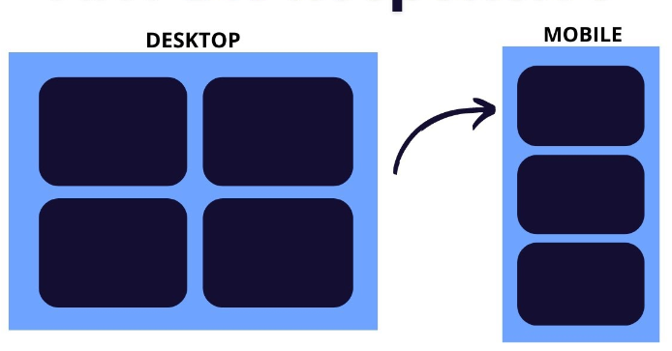

Рис. 1 «Пример отображения на различных устройствах»

А также кроссбраузерности сайта, то есть корректное отображение и работа во всех основных браузерах. Это важно, для того чтобы пользователь не испытывал трудности в использовании, при нахождении в различных браузерах разных устройств.

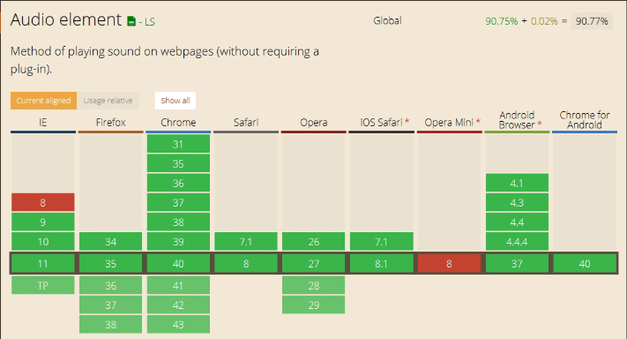

Рис. 2 «Пример поддержки audio element в различных браузерах»

* + 1. **Требования к технологиям и инструментам для вёрстки**

Для ускорение процесса разработки, улучшения качества кода и формирование его более читаемым используются различные технологии и инструменты. Кроме того, использование различных инструментов позволяет создавать сайты, которые будут отвечать требованиям кроссбраузерности.

В своём программном продукте я использую такие технологии и инструменты, как webpack, pug, SCSS, tailwind.

Webpack - это инструмент для сборки и оптимизации веб-приложений. Он позволяет собирать код в bundle, а также выполнять различные оптимизации, такие как минификация, конкатенация и добавление модулей. Webpack также позволяет использовать различные loaders для обработки различных типов файлов, таких как CSS, JS и изображений.

Pug - это шаблонизатор для языка JavaScript. Он позволяет создавать HTML-шаблоны, которые могут быть использованы для генерации HTML-кода на стороне сервера. Pug использует синтаксис, похожий на синтаксис языка Jade, который разработан компанией Yahoo!

SCSS (Syntactically Awesome Style Sheets) - это надмножество языка CSS, которое добавляет в него дополнительные возможности, такие как переменные, миксины, функции и вложенные селекторы. SCSS позволяет писать более чистый и модульный код, а также упрощает его поддержку и изменение.

PostCSS - это модуль для работы с CSS, который позволяет обрабатывать CSS-код после его компиляции из исходного файла. Он предоставляет возможность использовать различные плагины для обработки CSS, такие как Autoprefixer, который добавляет необходимые префиксы для разных браузеров, и CSS Modules, который позволяет использовать модули в CSS.

Tailwind - это CSS-фреймворк, который позволяет быстро создавать адаптивные и стильные веб-страницы. Он предлагает широкий набор готовых стилей и компонентов, которые можно использовать для создания сайта без необходимости писать CSS вручную. Tailwind также имеет удобный генератор классов, который помогает создавать стили более эффективно.

* + 1. **Требования к составу и параметрам технических средств**

Таблица №1. «Состав технических средств и их характеристики»

|  |  |
| --- | --- |
| **Технические средства** | **Требования** |
| Браузеры | Последняя версия Google Chrome, Mozilla Firefox, Microsoft Edge, Safari, Opera и др. |
| Устройства | Устройства с разрешением экрана не менее 1280x720 пикселей |
| Устройства ввода | Клавиатура и мышь |
| Операционные системы | Windows 7, 8, 10, macOS 10.12 или новее, iOS 11 или новее, Android 5 или новее и другие ОС |

1. **Разработка технического проекта**
   1. **Обоснование выбора CASE – средств**

CASE-средства (Computer-Aided Software Engineering) - это набор инструментов и методик, используемых для упрощения, ускорения и повышения качества процессов создания и сопровождения программного обеспечения. Они помогают автоматизировать рутинные задачи, улучшить коммуникацию между разработчиками и обеспечить лучшее документирование проекта на всех этапах его жизненного цикла.

draw.io (ранее известный как Lucidchart) - это веб-инструмент для построения диаграмм, который позволяет пользователям создавать различные типы диаграмм, такие как блок-схемы, UML-диаграммы, сетевые диаграммы и многое другое. Он доступен в виде облачного сервиса, поэтому пользователи могут получать доступ к своим диаграммам с любого устройства, подключенного к Интернету.

* 1. **Проектирование модели данных**
     1. **Диаграмма прецедентов**

Диаграмма вариантов использования или диаграмма прецедентов (use case diagram) - это тип графического представления, который иллюстрирует отношения между актерами (людьми, системами или сущностями, которые взаимодействуют с системой) и прецедентами (функциональностью или сценарием, который система должна выполнить). Она помогает в определении требований к системе, анализе поведения системы и выявлении проблем и противоречий в проектировании. Диаграмма прецедентов - это то же самое, что и диаграмма вариантов использования, и эти термины часто используются взаимозаменяемо.

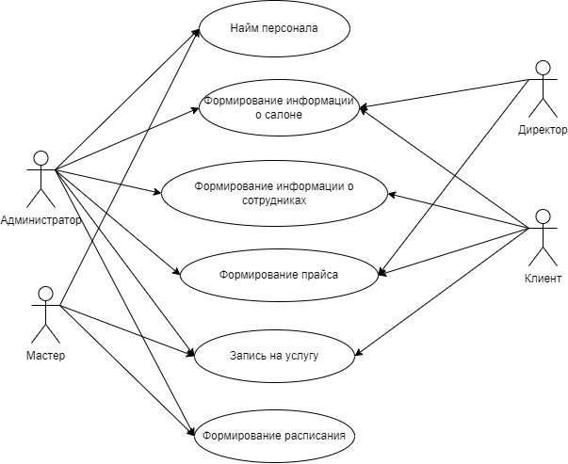

Рис. 3 «Диаграмма прецедентов»

* + 1. **Моделирование бизнес-процессов**

Для того чтобы выделить бизнес-процессы, необходимо выделить действия, которые совершает организация. В рассматриваемом случае компания формирует заказ, изготавливает деталь, собирает продукт, проверяет по ГОСТу, продает товар.

Пример заполнения таблицы бизнес-процессов.

Таблица №2. «Бизнес-процессы»

|  |  |
| --- | --- |
| **Номер бизнес-процесса** | **Название бизнес-процесса** |
| 1-Найм_перс | Найм персонала |
| 2-Форм_инфо_сал | Формирование информации о салоне |
| З-Форм_инфо_сот | Формирование информации о сотрудниках |
| 4-Форм_прайс | Формирование прайса |
| 5-Зап_Усл | Запись на услугу |
| 6-Фор_расп | Формирование расписания |

* + 1. **Словесный алгоритм бизнес-процессов**

1. Клиент, ознакомившись с прайсом салона красоты, выбирает услугу и связывается с администратором.

2. Администратор проверяет журнал записей и озвучивает, возможна ли запись.

3. Если запись возможна, то формируется запись с учётом графика работы мастера

4. Сформированная запись заносится в расписание работы мастеров, получая на выходе работу мастера.

* + 1. **Построение диаграммы действий**

На основании общего описания бизнес-процесса «Запись на услугу» составляется диаграмма действий, которая показывает участников процесса, выполняемые каждым участником операции и взаимосвязь между ними. Операции на диаграмме следуют в хронологическом порядке, который определен в приведенном словесном описании бизнес-процесса.

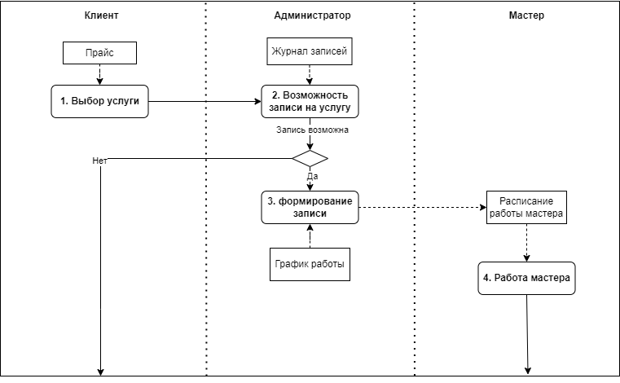

Рис.4 «Диаграмма действий»

Все операции, участвующие в процессе «Запись на услугу», отражены в таблице описания опе­раций, имеющей следующий формат:

Таблица №3 «Таблица описания операций

«Запись на услугу»»

|  |  |  |  |  |  |
| --- | --- | --- | --- | --- | --- |
| Диаграмма и номер операции надиаграмме | Операция | Исполнитель | Как часто | Входящие  документы  (документы-  основания) | Исходящий  документ  (составляе­мый  документ) |
| 1 | 2 | 3 | 4 | 5 | 6 |
| 5-Зап_Усл_1 | 1 Выбор услуги | Клиент | По мере необходимости | Прайс | Нет |
| 5-Зап_Усл_2 | 2 Возможность записи на услугу | Администратор | Ежедневно по плану | Журнал записей | Нет |
| 5-Зап_Усл_3 | 3 Формирование записи | Администратор | Ежедневно по плану | График работы | Расписание работы мастера |
| 5-Зап_Усл_4 | 4 Работа мастера | Мастер | Ежедневно по плану | Расписание работы мастера | Нет |

1. **Реализация программного продукта**
   1. **Обоснование выбора средств разработки**

Среда для разработки выбрана Visual Studio Code, т.к. она является бесплатной интегрированной средой разработки и подходит для работы с языками программирования такими как HTML, JavaScript. Она предоставляет широкий спектр функций для разработчиков, например подсветка синтаксиса, автозавершение кода, отладка, рефакторинг и поддержка множества редакторов.

* 1. **Руководство программиста**
     1. **Вёрстка шапки и подвала сайта**

Вёрстка создаётся в программе Visual Studio code. Разработка начинается с написания шапки и подвала на языке гипертекстовой разметки HTML, который используется для создания структуры веб-страниц. Затем пишется CSS-код, определяющий стиль и внешний вид сайта, взаимодействующий с HTML-кодом, и также в отдельном файле пишется JavaScript-код, отвечающий за функциональность сайта, также как и CSS он подключается в HTML-коде. После этого все файлы собираются в один пакет с помощью веб-сборщика Webpack и загружаются на сервер.

1. Шапка сайта

* Десктопная версия



Рис. 3 «Шапка сайта в десктопной версии»

* Мобильная версия



Рис. 5 «Шапка сайта в мобильной версии»

1. Подвал сайта

Десктопная версия:



Рис. 6 «Шапка сайта в десктопной версии»

Мобильная версия:



Рис. 7 «Шапка сайта в мобильной версии»

* + 1. **Вёрстка главной страницы**

Вёрстка главной страницы - это процесс переноса дизайна в программный код. Главная страница обычно содержит различные компоненты, такие как баннеры, слайдеры, блоки с контентом и другие элементы.

Цель вёрстки главной страницы – сделать её эффективной, привлекательной и удобной для посетителей сайта, чтобы они могли легко найти нужную информацию и выполнить необходимые действия. Это помогает улучшить пользовательский опыт и способствует повышению конверсии, что в свою очередь положительно влияет на успешность проекта в целом.

Десктопная версия:

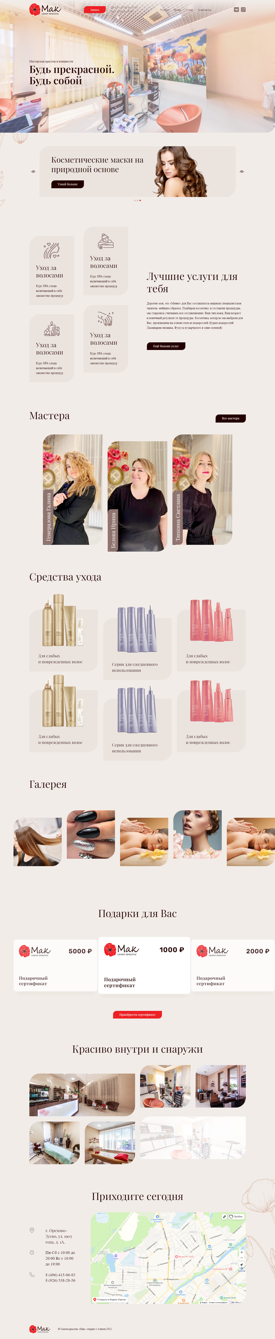

Рис. 8 «Главная страница сайта в десктопной версии»

Мобильная версия:



Рис. 9 «Главная страница сайта в мобильной версии»

* + 1. **Текст вёрстки**

Текст программы смотрите в приложении 1 и приложении 2.

* 1. **Руководство пользователя**
     1. **Выполнение программного продукта**

Для начала пользователю необходимо подключение к сети Wi-Fi, той же что и у ПК на котором запущен проект. После этого нужно в адресной строке ввести имя хоста, на момент написания это «192.168.1.70», и через двоеточие название порта «:8000». (Это связано с тем, что вёрстка разрабатывается на локальном хосте и для просмотра должны быть выполнены вышеперечисленные условия)

При загрузке страницы вы окажитесь на главной странице сайта.

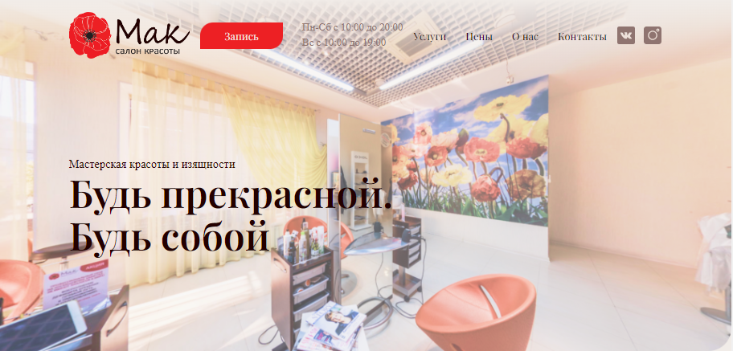

Рис. 10 «Главная страница сайта в загрузке»

Навигация по сайту совершается по пунктам в навигационном меню, находящемся в шапке страницы.



Рис. 11 «Навигационное меню»

Страница «Услуги».

Хранит в себе информацию о предоставляемых услугах. Страница разделена на разделы и подразделы для того чтобы исключить перегрузку информацией посетителей сайта:

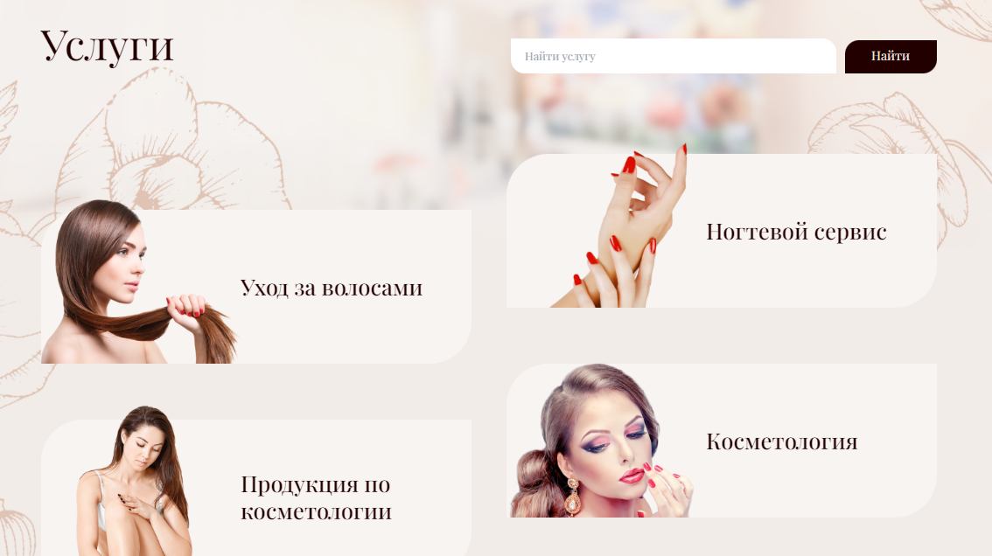

Рис. 12 «Страница «Услуги»»

Страница «Цены»

Страница хранит в себе всю информацию о прайсе салона, для более удобного ориентирования сделано в виде раскрывающегося списка:

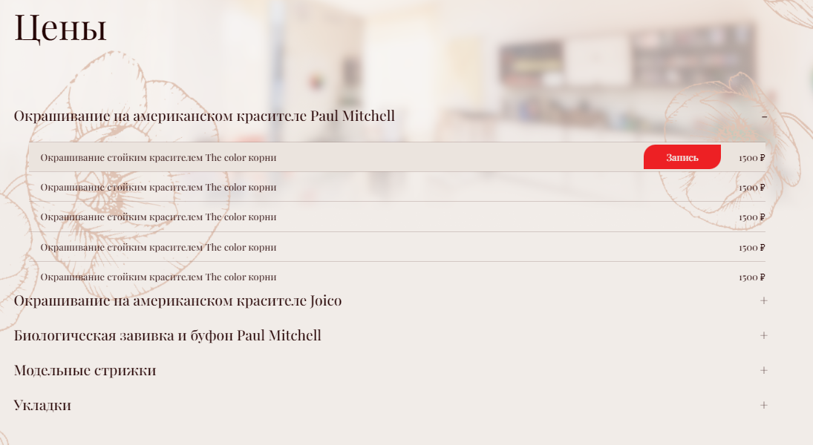

Рис. 13 «Страница «Цены»»

Страница «О нас»

Страница хранит краткую информацию о салоне, также хранит в себе небольшую галерею:

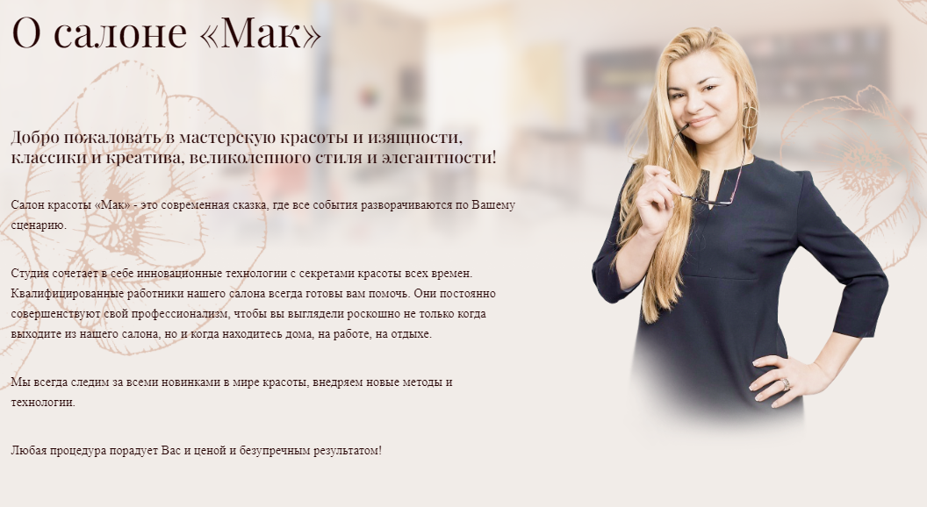

Рис. 14 «Страница «О нас»»

Страница «Контакты»

Страница хранит информацию о местонахождении салона, его графике работы и контактных данных:

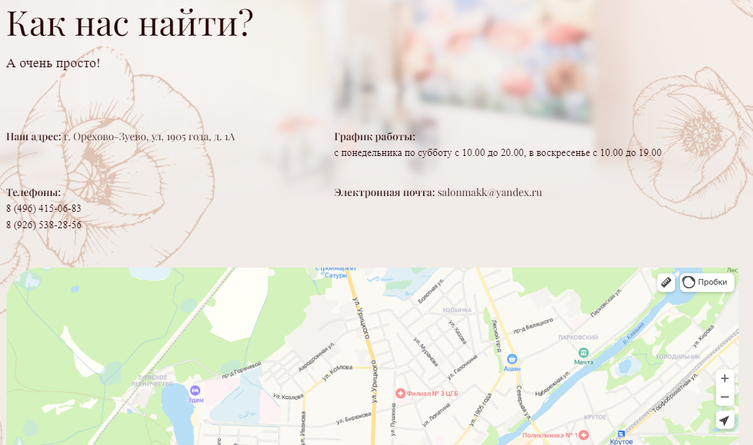

Рис. 15 «Страница «Контакты»»

Также имеются страницы мастеров, каталога товаров и услуг и детальные страницы мастеров и услуг.

Страница «Мастеров»

Страница отображает мастеров салона их имена и должность:

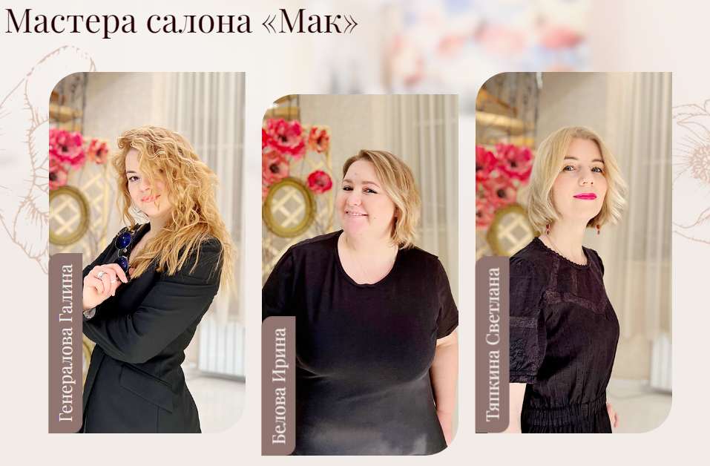

Рис. 16 «Страница «Мастеров»»

Детальная страница мастера

Страница хранит в себе информацию о мастере салона, его имени и должности. Для удобства предоставлена информация об оказываемых услугах, полученных сертификатах и работ мастера:

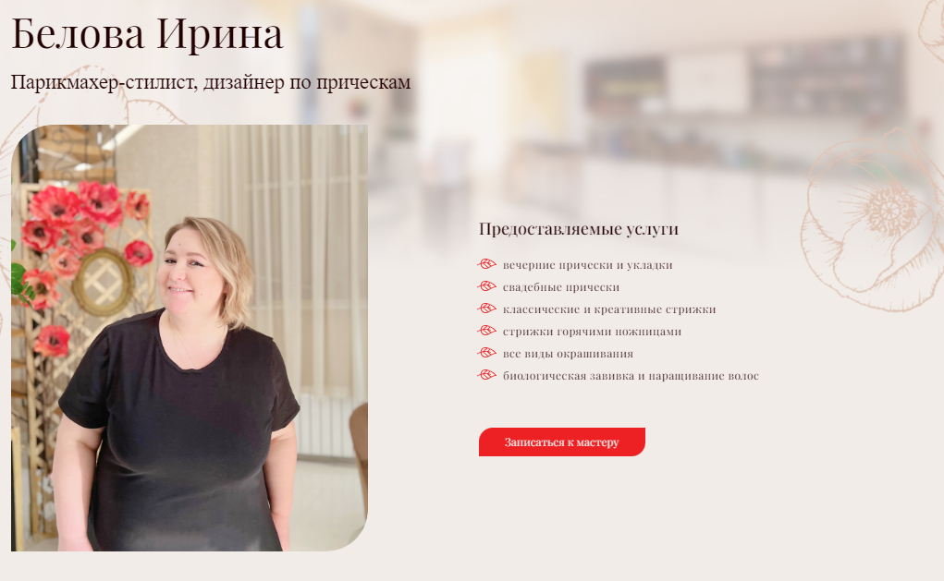

Рис. 17 «Детальная страница мастера»

Раздел каталога:

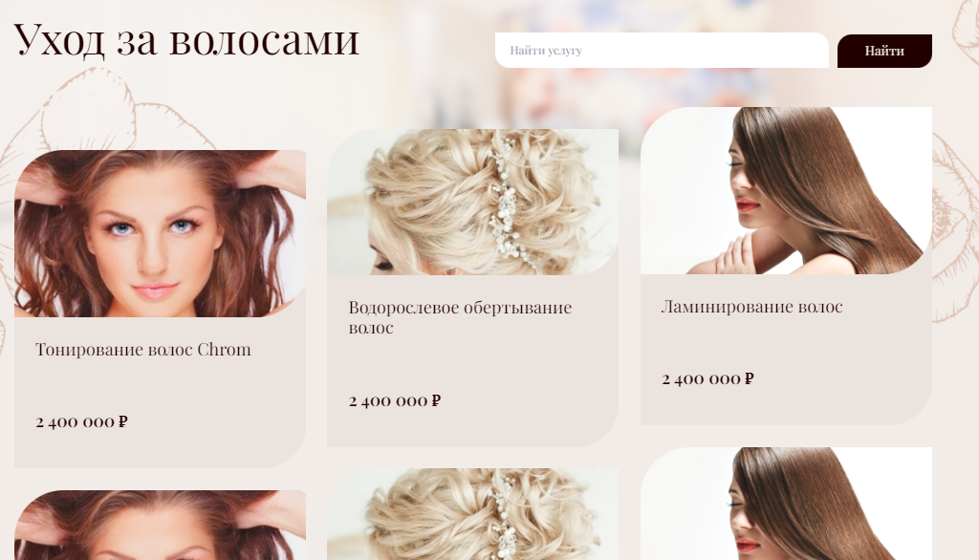

Рис. 18 «Страница каталога услуг»

Раздел каталога:

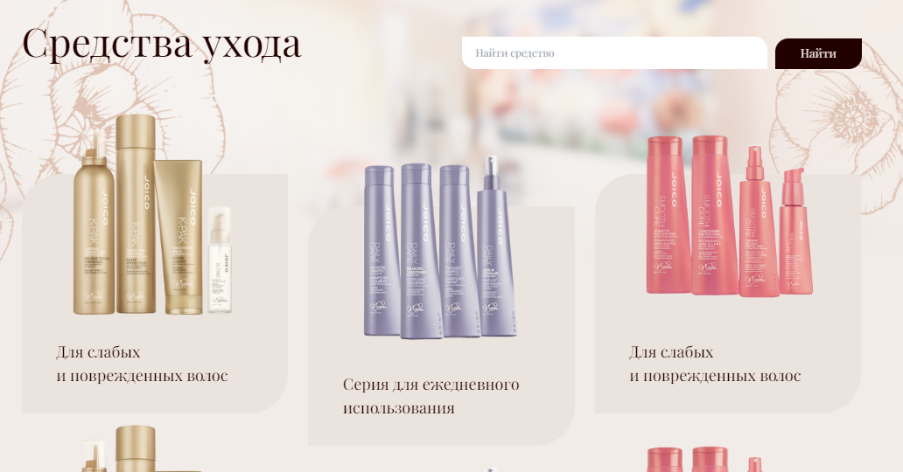

Рис. 19 «Страница каталога уходовых средств»

Подраздел каталога:

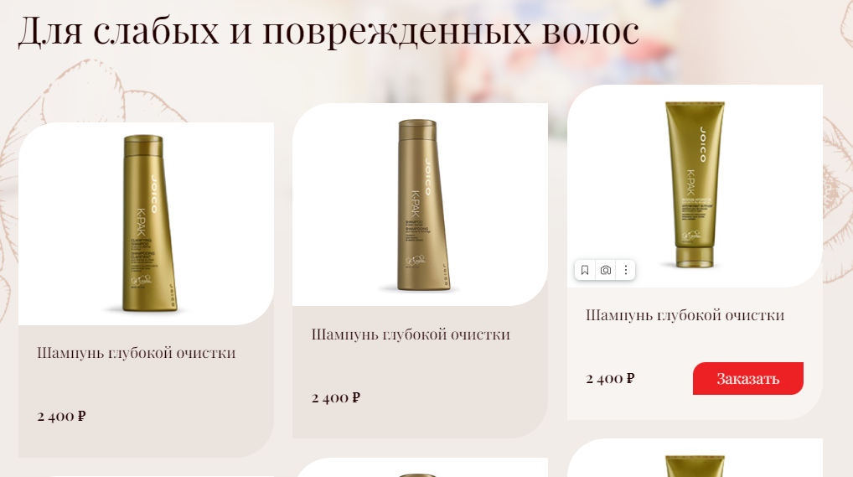

Рис. 20 «Страница подкаталога уходовых средств»

Детальная страница услуги/товара

На детальной странице услуги/товара хранится описательная информация и цена за услугу/товар

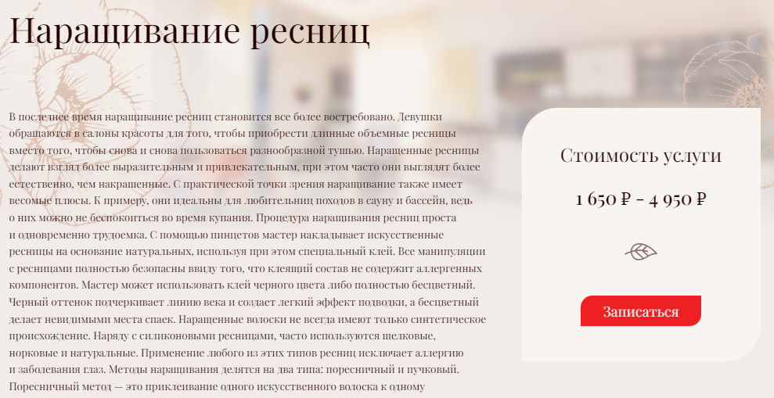

Рис. 21 «Детальная страница услуги/товара»

* + 1. **Формы обратной связи**

Для того чтобы пользователи могли связаться с администрацией салона, создаются формы обратной связи. В них обязательно указывается номер для связи и услуга, которая осуществляется, для удобства предусмотрена возможность выбора даты и время.

1) Форма записи в шапке профиля

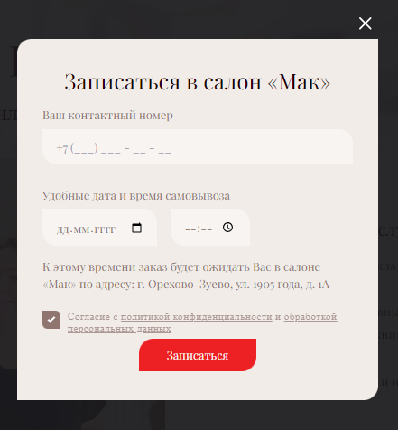

Рис. 22 «Форма записи»

2) Форма записи к мастеру на странице мастеров

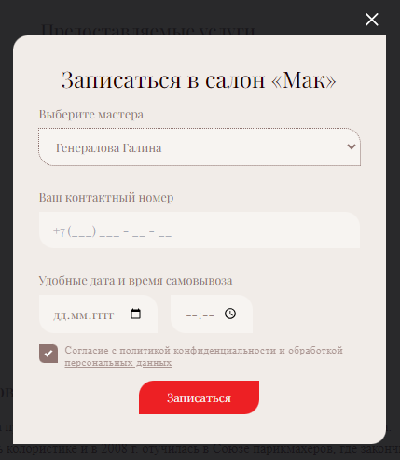

Рис. 23 «Форма записи к мастеру»

3) Форма записи на получение продукции на странице продукции

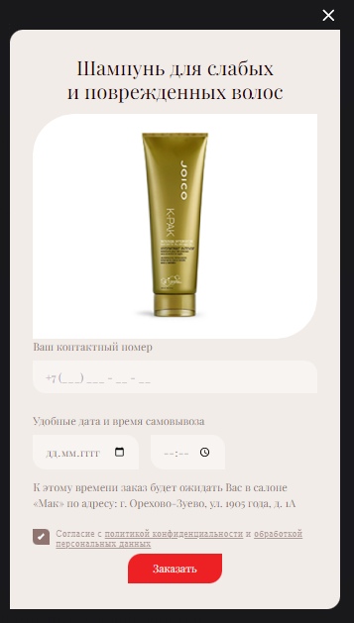

Рис. 24 «Форма записи на получение продукции»

1. **Тестирование программного продукта**
   1. **Тестовые сценарии**

Таблица 4 «Аннотация теста»

|  |  |
| --- | --- |
| **Поле** | **Описание** |
| Название проекта | Салон Мак |
| Рабочая версия | 1.0 |
| Имя тестирующего | Немтырёва Ксения Антоновна |
| Дата(ы) теста | 24.12.2023 |

Таблица 5 «Тестовый пример №1»

|  |  |
| --- | --- |
| **Поле** | **Описание** |
| Тестовый пример # | 1 |
| Приоритет тестирования  (Низкий/Средний/Высокий) | Низкий |
| Заголовок/название теста | Ввод в строку для номера буквы. |
| Краткое изложение теста | В строке номера должны записываться, только цифры, если получается ввести буквы, значит в настройке маски произошла проблема |
| Этапы теста | Открываем любую из форм обратной связи на сайте, пытаемся ввести в строку предназначенную для номера буквы |
| Тестовые данные | В строку введём значение «восемь» |
| Ожидаемый результат | В строке ничего не должно отобразиться |
| Фактический результат | В строке ничего не отобразилось |
| Предварительное условие | В строке должны находиться цифры номера телефона |
| Постусловие | В строке не отобразилось ничего, потому что пользователь пытался ввести число |
| Статус (Зачет/Незачет) | Зачёт |

* 1. **Проверка кроссбраузерности**

Для обеспечения корректного отображения и работы во всех браузерах, проведена проверка кроссбраузерности.

1. Google Chrome

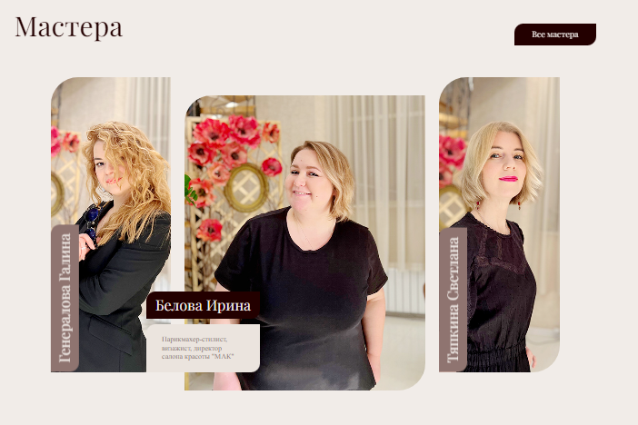

Рис. 25 «Вид блока главной странице в Google»

1. Браузер Opera

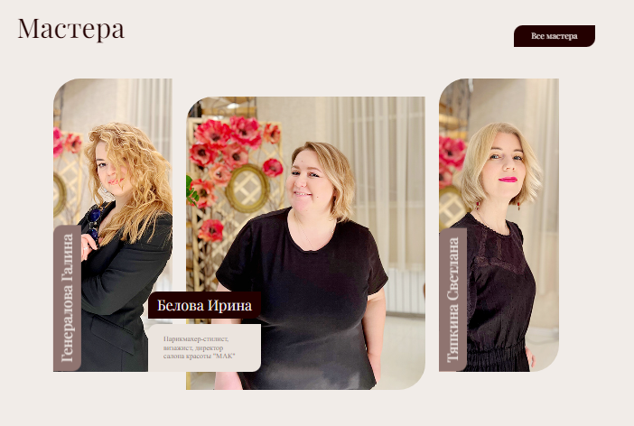

Рис. 26 «Вид блока главной странице в Opera»

1. Yandex

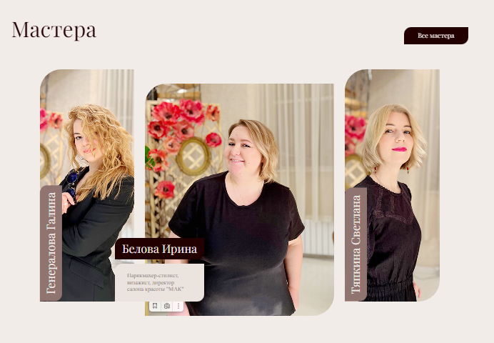

Рис. 27 «Вид блока главной странице в Yandex»

2. **Отладка программного модуля**

При нажатии на кнопку «Запись» шапке сайта не открывалась форма обратной связи, несмотря на то, что форма находилась на той же странице и в консоли не выдавало ни одной ошибки.



Рис. 28 «Кнопка «Запись»»

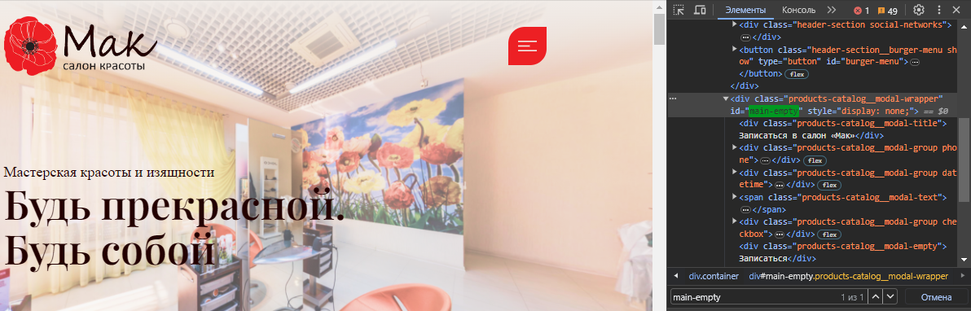

Рис. 29 «Форма обратной связи»

Проблема оказалась в том, что не был подключен fancybox на кнопку.

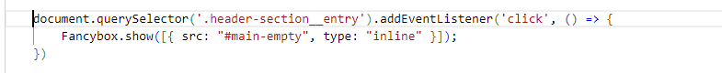

Рис. 30 «Форма обратной связи»

После добавление кода выше при нажатие на кнопку «Запись» открывалась форма обратной связи.

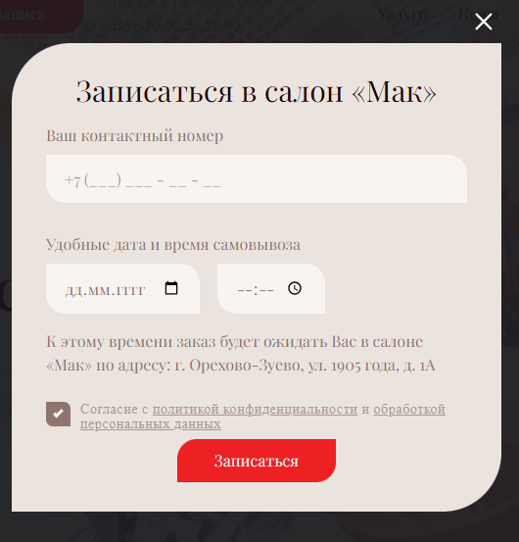

Рис. 31 «Форма обратной связи»

**Заключение**

 В данной курсовой работе создан программный продукт «Салон мак». Для достижения цели имелись готовый дизайн и настроенный сборщик проектов, проект создан в Visual Studio code. В результате выполнения курсовой работы по разработке программного продукта использованы CASE-средство для создания диаграммы прецедентов и действий, построены представления о вёрстке проектов, сформированы функциональная и каркасная архитектура сайта.

При разработке данной вёрстки сайта освоены технологии шаблонизатора pug, надмножества SCSS, специального модуля для работы с CSS – PostCSS и CSS-фреймворк tailwind.

На данный момент программный продукт «Салон мак» требует усовершенствования. Поэтому я вижу следующие решения, которые помогут улучшить будущий сайт:

1. Добавление анимаций на кнопки для переходов

2. Более детальна проработка форм обратных связей

3. Отладка некоторых скриптов

4. Проверка на кроссбраузерность в большем количестве браузеров

При написании документации для программного продукта, в которой описывается способ использования. Также сформированы требования к адаптивности и кроссбраузерности , к технологиям и инструментам для вёрстки, к составу и параметрам технических средств. Чтобы обеспечить уверенность в качестве приложения выполнены тестовые сценарии и проверка кроссбраузерности. Документирование позволило рассмотреть программный продукт с точки зрения программиста, пользователя и тестировщика.

Полностью код свёрстанного сайта можно посмотреть в репозитории на GitHab: <https://github.com/Kseniya2004/SalonMak.git>.

**Список литературы**

1. Рудаков А.В., Федорова Г.Н.– Технология разработки программных продуктов. - М.: Академия, 2018. - 206 с.
2. Рудаков А.В., Федорова Г.Н. – Технология разработки программных продуктов. Практикум. - М.: Академия, 2014. - 189 с.
3. Черемных С.В., Семенов И.О., Ручкин В.С. – Моделирование и анализ систем. - М.: Финансы и статистика, 2006. - 183 с.
4. Гохберг, Г.С. Информационные технологии: Учебник / Г.С. Гохберг. - М.: Academia, 2018. - 474 c.
5. Емельянов, С.В. Информационные технологии и вычислительные системы / С.В. Емельянов. - М.: Ленанд, 2015. - 96 c.
6. Бэнкс А., Эванс Д. HTML и CSS. Разработка и дизайн веб-сайтов. Москва: Эксмо, 2015.
7. Гарретт Ч. Веб-дизайн: книга ресурсов. СПб: Питер, 2017.
8. Макфарланд Д. CSS: каскадные таблицы стилей. СПб: Символ-Плюс, 2016
9. Мэтиз Э. HTML5 и CSS3. Разработка сайтов для любых браузеров и устройств. СПб: БХВ-Петербург, 2013
10. Нейл Дж. HTML, XHTML и CSS для чайников. Москва: Вильямс, 2014
11. Фримен Э., Робсон Э. Изучаем HTML, XHTML и CSS. М.: Эксмо, 2011
12. Раппин Н., Современный CSS с Tailwind, 2021
13. [Tailwind CSS](https://tailwindcss.com/)
14. [SCSS](https://sass-lang.com/)
15. [Webpack](https://webpack.js.org/)

**Приложения**

Приложении 1. Скомпилированной HTML- код главной страницы

<!DOCTYPE html>

<html lang="ru">

<head>

    <meta charset="utf-8">

    <title>Главная</title>

    <meta name="description" content="Главная страница">

    <meta name="viewport" content="width=device-width, initial-scale=1.0">

    <meta name="viewport" content="width=device-width, initial-scale=1.0,user-scalable=no">

    <script src="https://unpkg.com/imask"></script>

    <link rel="icon" href="favicon.ico">

    <script defer src="js/app.js"></script>

    <link href="css/app.css" rel="stylesheet">

</head>

<body class="debug-screens">

    <div class="wrapper">

        <div class="wrapper-page">

            <header id="up">

                <div class="container">

                    <div class="header-wrapper">

                        <div class="header-section"><a class="header-logo" href="/ "><img src="../assets/img/logo.svg"

                                    alt="logo"></a></div>

                        <div class="header-section">

                            <div class="header-section__item"><button class="header-section__entry" type="submit">Запись

                                </button></div>

                            <div class="header-section__item item-schedule">

                                <p>Пн-Сб с 10:00 до 20:00</p>

                                <p>Вс с 10:00 до 19:00</p>

                            </div>

                        </div>

                        <div class="header-section menu-section"> <a class="header-section__link"

                                href="/services-section.html">Услуги</a><a class="header-section__link"

                                href="/prices.html">Цены</a><a class="header-section__link" href="/about.html">О

                                нас</a><a class="header-section__link" href="/contacts.html">Контакты</a></div>

                        <div class="header-section social-networks"> <a class="header-section-item social-networks__vk"

                                href="#"> <img src="../assets/img/vk.svg"></a><a

                                class="header-section-item social-networks__in" href="#"> <img

                                    src="../assets/img/inst.svg"></a></div><button class="header-section__burger-menu"

                            type="button" id="burger-menu"> <img src="../assets/img/burger.svg"></button>

                    </div>

                    <div class="products-catalog__modal-wrapper" id="main-empty">

                        <div class="products-catalog__modal-title">Записаться в салон «Мак»</div>

                        <div class="products-catalog__modal-group phone"><label class="products-catalog__modal-label"

                                for="user-phone">Ваш контактный номер</label><input

                                class="products-catalog__modal-number" type="text" id="user-phone"

                                placeholder="+7 (___) ___ - __ - __"></div>

                        <div class="products-catalog__modal-group datetime"><label class="products-catalog__modal-label"

                                id="user-datetime">Удобные дата и время самовывоза</label>

                            <div class="products-catalog__modal-datetime"><input class="products-catalog__modal-date"

                                    type="date" id="user-datetime"><input type="time" id="user-datetime"></div>

                        </div><span class="products-catalog__modal-text">К этому времени заказ будет ожидать Вас в

                            салоне «Мак» по адресу: г. Орехово-Зуево, ул. 1905 года, д. 1А</span>

                        <div class="products-catalog__modal-group checkbox"><label

                                class="products-catalog__modal-checkbox">

                                <p>Согласие с <a href="#"> политикой конфиденциальности</a> и <a href="#"> обработкой

                                        персональных данных</a></p><input type="checkbox" checked="checked"><span

                                    class="checkmark"></span>

                            </label></div>

                        <div class="products-catalog__modal-empty">Записаться</div>

                    </div>

                </div>

            </header>

            <div class="wrapper-content">

                <section>

                    <div class="banner-wrapper">

                        <div class="banner-wrapper__img-container"><img src="../assets/img/banner.png" alt="banner">

                        </div>

                        <div class="banner-wrapper__content">

                            <div class="container">

                                <p class="banner-wrapper__text">Мастерская красоты и изящности</p>

                                <h1 class="banner-wrapper__title">Будь прекрасной.<br> Будь собой</h1>

                            </div>

                        </div>

                    </div>

                </section>

                <section>

                    <div class="container">

                        <div class="swiper-wrapper">

                            <div class="swiper mySwiper" pagination="true" pagination-clickable="true" navigation="true"

                                space-between="30" centered-slides="true" autoplay-delay="2500"

                                autoplay-disable-on-interaction="false">

                                <div class="swiper-wrapper">

                                    <div class="swiper-slide">

                                        <div class="swiper-slide__container">

                                            <div class="swiper-slide__wrapper border-radius">

                                                <div class="swiper-slide__content"> <span

                                                        class="swiper-slide__title">Косметические маски на природной

                                                        основе</span><a class="swiper-slide__btn btn" href="#">Узнай

                                                        больше</a></div>

                                                <div class="swiper-slide__img"><img

                                                        src="../assets/img/swiper/swiper-img.png" alt="1"></div>

                                            </div>

                                        </div>

                                    </div>

                                    <div class="swiper-slide">

                                        <div class="swiper-slide__container">

                                            <div class="swiper-slide__wrapper border-radius">

                                                <div class="swiper-slide__content"> <span

                                                        class="swiper-slide__title">Косметические маски на природной

                                                        основе</span><a class="swiper-slide__btn btn" href="#">Узнай

                                                        больше</a></div>

                                                <div class="swiper-slide__img"><img

                                                        src="../assets/img/swiper/swiper-img.png" alt="1"></div>

                                            </div>

                                        </div>

                                    </div>

                                    <div class="swiper-slide">

                                        <div class="swiper-slide__container">

                                            <div class="swiper-slide__wrapper border-radius">

                                                <div class="swiper-slide__content"> <span

                                                        class="swiper-slide__title">Косметические маски на природной

                                                        основе</span><a class="swiper-slide__btn btn" href="#">Узнай

                                                        больше</a></div>

                                                <div class="swiper-slide__img"><img

                                                        src="../assets/img/swiper/swiper-img.png" alt="1"></div>

                                            </div>

                                        </div>

                                    </div>

                                </div><img class="swiper-button-next" src="../assets/img/swiper/next.svg" alt="3"><img

                                    class="swiper-button-prev" src="../assets/img/swiper/prev.svg" alt="3">

                                <div class="swiper-pagination"></div>

                            </div>

                        </div>

                    </div>

                </section>

                <section>

                    <div class="container">

                        <div class="main-services-wrapper">

                            <div class="main-services-left">

                                <div class="main-services-left__list">

                                    <div class="main-services-left__item border-radius">

                                        <div class="main-services-left__item-img"> <img src="./assets/img/women.png"

                                                alt=""></div>

                                        <div class="main-services-left__item-title">Уход за волосами</div>

                                        <div class="main-services-left__item-desc">

                                            <p>Курс SPA-ухода включающий в себя множество процедур</p>

                                        </div>

                                    </div>

                                    <div class="main-services-left__item border-radius">

                                        <div class="main-services-left__item-img"> <img src="./assets/img/relax.png"

                                                alt=""></div>

                                        <div class="main-services-left__item-title">Уход за волосами</div>

                                        <div class="main-services-left__item-desc">

                                            <p>Курс SPA-ухода включающий в себя множество процедур</p>

                                        </div>

                                    </div>

                                    <div class="main-services-left__item border-radius">

                                        <div class="main-services-left__item-img"> <img src="./assets/img/spa.png"

                                                alt=""></div>

                                        <div class="main-services-left__item-title">Уход за волосами</div>

                                        <div class="main-services-left__item-desc">

                                            <p>Курс SPA-ухода включающий в себя множество процедур</p>

                                        </div>

                                    </div>

                                    <div class="main-services-left__item border-radius">

                                        <div class="main-services-left__item-img"> <img src="./assets/img/manicure.png"

                                                alt=""></div>

                                        <div class="main-services-left__item-title">Уход за волосами</div>

                                        <div class="main-services-left__item-desc">

                                            <p>Курс SPA-ухода включающий в себя множество процедур</p>

                                        </div>

                                    </div>

                                </div>

                            </div>

                            <div class="main-services-right">

                                <div class="main-services-right__content">

                                    <div class="main-services-right__content-title title">Лучшие услуги для тебя</div>

                                    <div class="main-services-right__content-desc">

                                        <p>Дорогие мои, это «Меню» для Вас составлялось нашими специалистами тщатель-

                                            нейшим образом. Подбирая косметику и составляя процедуры, мы старались

                                            учитывать все составляющие: Ваш тип кожи, Ваш возраст и конечный результат

                                            от процедуры.

                                            Косметика, которую мы выбрали для Вас, произведена на основе геля

                                            из водорослей (бурых водорослей Ламинарии японика, Фукуса пузырчатого

                                            и сине-зеленой)</p>

                                    </div><a class="main-services-right__content-btn btn" href="#">Ещё больше услуг</a>

                                </div>

                            </div>

                        </div>

                    </div>

                </section>

                <section>

                    <div class="masters-main">

                        <div class="container">

                            <div class="masters-top">

                                <div class="master-top__title title">Мастера </div><a class="master-top__btn btn"

                                    href="/masters.html">Все мастера</a>

                            </div>

                            <div class="masters-bottom">

                                <div class="masters-bottom__list">

                                    <div class="master__item">

                                        <div class="master__item-img"><img

                                                src="./assets/img/masters/1_Генералова Галина.jpg">

</div><a class="master__item-content" href="/master.html">

                                            <div class="master__item-title">Генералова Галина</div>

                                            <div class="master__item-desc">

                                                <p>Парикмахер-стилист, визажист, директор салона красоты "МАК"</p>

                                            </div>

                                        </a>

                                    </div>

                                    <div class="master__item">

                                        <div class="master__item-img"><img

                                                src="./assets/img/masters/3_Белова Ирина.jpg">

</div><a class="master__item-content" href="/master.html">

                                            <div class="master__item-title">Белова Ирина</div>

                                            <div class="master__item-desc">

                                                <p>Парикмахер-стилист, визажист, директор салона красоты "МАК"</p>

                                            </div>

                                        </a>

                                    </div>

                                    <div class="master__item">

                                        <div class="master__item-img"><img

                                                src="./assets/img/masters/2_Тяпкина Светлана.jpg">

</div><a class="master__item-content" href="/master.html">

                                            <div class="master__item-title">Тяпкина Светлана</div>

                                            <div class="master__item-desc">

                                                <p>Парикмахер-стилист, визажист, директор салона красоты "МАК"</p>

                                            </div>

                                        </a>

                                    </div>

                                </div>

                            </div>

                        </div>

                    </div>

                </section>

                <section>

                    <div class="care-products">

                        <div class="container">

                            <div class="care-product__header">

                                <div class="care-product__header-title title">Средства ухода </div>

                            </div>

                            <div class="care-product__content">

                                <div class="care-product__content-list">

                                    <div class="care-product__content-item">

                                        <div class="care-product__item-img"><img

                                                src="./assets/img/care-products/tovar_1.png"></div>

                                        <div class="care-product__item-content">

                                            <div class="care-product__item-title">Для слабых и поврежденных волос</div>

                                        </div>

                                    </div>

                                    <div class="care-product__content-item">

                                        <div class="care-product__item-img"><img

                                                src="./assets/img/care-products/tovar_2.png"></div>

                                        <div class="care-product__item-content">

                                            <div class="care-product__item-title">Серия для ежедневного использования

                                            </div>

                                        </div>

                                    </div>

                                    <div class="care-product__content-item">

                                        <div class="care-product__item-img"><img

                                                src="./assets/img/care-products/tovar_3.png"></div>

                                        <div class="care-product__item-content">

                                            <div class="care-product__item-title">Для слабых и поврежденных волос</div>

                                        </div>

                                    </div>

                                    <div class="care-product__content-item">

                                        <div class="care-product__item-img"><img

                                                src="./assets/img/care-products/tovar_1.png"></div>

                                        <div class="care-product__item-content">

                                            <div class="care-product__item-title">Для слабых и поврежденных волос</div>

                                        </div>

                                    </div>

                                    <div class="care-product__content-item">

                                        <div class="care-product__item-img"><img

                                                src="./assets/img/care-products/tovar_2.png"></div>

                                        <div class="care-product__item-content">

                                            <div class="care-product__item-title">Серия для ежедневного использования

                                            </div>

                                        </div>

                                    </div>

                                    <div class="care-product__content-item">

                                        <div class="care-product__item-img"><img

                                                src="./assets/img/care-products/tovar_3.png"></div>

                                        <div class="care-product__item-content">

                                            <div class="care-product__item-title">Для слабых и поврежденных волос</div>

                                        </div>

                                    </div>

                                </div>

                            </div>

                        </div>

                    </div>

                </section>

                <section>

                    <div class="gallery">

                        <div class="gallery__header">

                            <div class="container">

                                <div class="gallery__header-title title">Галерея</div>

                            </div>

                        </div>

                        <div class="gallery__content container-swiper">

                            <div class="swiper Swiper-gallery">

                                <div class="swiper-wrapper" id="main-gallery">

                                    <div class="swiper-slide" data-fancybox="sw-gallery"

                                        href="../assets/img/gallery/gallery_1.png"> <img

                                            src="../assets/img/gallery/gallery_1.png"></div>

                                    <div class="swiper-slide" data-fancybox="sw-gallery"

                                        href="../assets/img/gallery/gallery_2.png"> <img

                                            src="../assets/img/gallery/gallery_2.png"></div>

                                    <div class="swiper-slide" data-fancybox="sw-gallery"

                                        href="../assets/img/gallery/gallery_3.png"> <img

                                            src="../assets/img/gallery/gallery_3.png"></div>

                                    <div class="swiper-slide" data-fancybox="sw-gallery"

                                        href="../assets/img/gallery/gallery_4.png"> <img

                                            src="../assets/img/gallery/gallery_4.png"></div>

                                    <div class="swiper-slide" data-fancybox="sw-gallery"

                                        href="../assets/img/gallery/gallery_5.png"> <img

                                            src="../assets/img/gallery/gallery_5.png"></div>

                                    <div class="swiper-slide" data-fancybox="sw-gallery"

                                        href="../assets/img/gallery/gallery_1.png"> <img

                                            src="../assets/img/gallery/gallery_1.png"></div>

                                    <div class="swiper-slide" data-fancybox="sw-gallery"

                                        href="../assets/img/gallery/gallery_2.png"> <img

                                            src="../assets/img/gallery/gallery_2.png"></div>

                                    <div class="swiper-slide" data-fancybox="sw-gallery"

                                        href="../assets/img/gallery/gallery_3.png"> <img

                                            src="../assets/img/gallery/gallery_3.png"></div>

                                    <div class="swiper-slide" data-fancybox="sw-gallery"

                                        href="../assets/img/gallery/gallery_4.png"> <img

                                            src="../assets/img/gallery/gallery_4.png"></div>

                                    <div class="swiper-slide" data-fancybox="sw-gallery"

                                        href="../assets/img/gallery/gallery_5.png"><img

                                            src="../assets/img/gallery/gallery_5.png"></div>

                                </div>

                            </div>

                        </div>

                    </div>

                </section>

                <section>

                    <div class="present">

                        <div class="present__header">

                            <div class="container">

                                <div class="present__header-title title">Подарки для Вас</div>

                            </div>

                        </div>

                        <div class="present__content container-swiper">

                            <div class="swiper Swiper-present">

                                <div class="swiper-wrapper">

                                    <div class="swiper-slide"> <img src="../assets/img/present/present_1000.png"></div>

                                    <div class="swiper-slide"> <img src="../assets/img/present/present_2000.png"></div>

                                    <div class="swiper-slide"> <img src="../assets/img/present/present_3000.png"></div>

                                    <div class="swiper-slide"> <img src="../assets/img/present/present_5000.png"></div>

                                </div>

                            </div>

                        </div>

                        <div class="present__footer"><a class="present__footer__btn btn" href="#">Приобрести

                                сертификат</a></div>

                    </div>

                </section>

                <section>

                    <div class="main-about">

                        <div class="container">

                            <div class="main-about__header">

                                <div class="main-about__header-title title">Красиво внутри и снаружи</div>

                            </div>

                            <div class="main-about__content">

                                <div class="main-about__content-list" id="main-about__gallery">

                                    <div class="main-about__content-item about_span_1" data-fancybox="gallery"

                                        href="../assets/img/about/about_1.png"><img

                                            src="../assets/img/about/about_1.png"></div>

                                    <div class="main-about__content-item" data-fancybox="gallery"

                                        href="../assets/img/about/about_2.png"><img

                                            src="../assets/img/about/about_2.png"></div>

                                    <div class="main-about__content-item" data-fancybox="gallery"

                                        href="../assets/img/about/about_3.png"> <img

                                            src="../assets/img/about/about_3.png"></div>

                                    <div class="main-about__content-item no-visible" data-fancybox="gallery"

                                        href="../assets/img/about/about_4.png"><img

                                            src="../assets/img/about/about_4.png"></div>

                                    <div class="main-about__content-item no-visible" data-fancybox="gallery"

                                        href="../assets/img/about/about_5.png"><img

                                            src="../assets/img/about/about_5.png"></div>

                                    <div class="main-about__content-item about_span_2"><img

                                            src="../assets/img/about/about_6.png"></div>

                                </div>

                            </div>

                        </div>

                    </div>

                </section>

                <section>

                    <div class="main-contacts">

                        <div class="container">

                            <div class="main-contacts__header">

                                <div class="contacts__header-title title">Приходите сегодня </div>

                            </div>

                            <div class="main-contacts__content">

                                <div class="main-contacts__left">

                                    <div class="main-contacts__left-info">

                                        <div class="main-contacts__left-item">

                                            <div class="main-contacts__left-img"> <img src="../assets/img/location.svg">

                                            </div>

                                            <div class="main-contacts__left-text"><a

                                                    href="https://yandex.ru/maps/-/CLXkv9Q">г. Орехово-Зуево, ул. 1905

                                                    года, д. 1А.</a></div>

                                        </div>

                                        <div class="main-contacts__left-item">

                                            <div class="main-contacts__left-img"> <img src="../assets/img/clock.svg">

                                            </div>

                                            <div class="main-contacts__left-text">

                                                <p>Пн-Сб с 10:00 до 20:00 Вс с 10:00 до 19:00</p>

                                            </div>

                                        </div>

                                        <div class="main-contacts__left-item">

                                            <div class="main-contacts__left-img"> <img src="../assets/img/phone.svg">

                                            </div>

                                            <div class="main-contacts__left-text phone">

                                                <p> <a class="whitespace-nowrap" href="tel:+74964150683">8 (496)

                                                        415-06-83<br> </a><a class="whitespace-nowrap"

                                                        href="tel:+79265382856"> 8 (926) 538-28-56</a></p>

                                            </div>

                                        </div>

                                    </div>

                                </div>

                                <div class="main-contacts__right">

                                    <div class="main-contacts__right-map">

                                        <script type="text/javascript" charset="utf-8" async

                                            src="https://api-maps.yandex.ru/services/constructor/1.0/js/?um=constructor%3A7683a57b2f4a1b688ab5f2e7e0862a5a6858164adc1345028126d74eddd8682c&amp;width=917&amp;height=540&amp;lang=ru_RU&amp;scroll=true"></script>

                                    </div>

                                </div>

                            </div>

                        </div>

                    </div>

                </section>

            </div>

            <footer>

                <div class="container">

                    <div class="footer-wrapper"> <a class="footer-wrapper__logo" href="/"> <img

                                src="../assets/img/logo.svg" alt=""></a>

                        <div class="footer-wrapper__text">

                            <p>© Салон красоты «Мак» открыт с 4 июля 2012</p>

                        </div>

                    </div>

                </div>

            </footer>

        </div>

    </div>

    <div class="img-flowers"><img class="img-flower top-0" src="../assets/img/flowers/1.png"><img

            class="img-flower bottom-0 right-0" src="../assets/img/flowers/4.png"></div>

    <div class="modal-menu__wrapper close" id="header__info-burger">

        <div class="modal-menu__block" id="burger__menu-list"> <button class="modal-menu__close" type="button"

                id="burger__menu-close"> <img src="../assets/img/close.svg"></button>

            <div class="modal-menu__section">

                <div class="modal-menu__item"><a class="modal-menu__link" href="/services-section.html">Услуги</a><a

                        class="modal-menu__link" href="/prices.html">Цены</a><a class="modal-menu__link"

                        href="/about.html">О нас</a><a class="modal-menu__link" href="/contacts.html">Контакты</a></div>

                <div class="modal-menu__item networks"><a class="modal-menu__netw" href="#"> <img

                            src="../assets/img/vk.svg"></a><a class="modal-menus__nwt" href="#"> <img

                            src="../assets/img/inst.svg"></a></div>

                <div class="modal-menu__item modal-menu__sheldule">

                    <p>Пн-Сб с 10:00 до 20:00</p>

                    <p>Вс с 10:00 до 19:00</p>

                </div>

                <div class="modal-menu__item"><button class="modal-menu__btn" type="submit">Запись </button></div>

            </div>

        </div>

    </div>

</body>

</html>

Приложении 2. CSS- код главной страницы

// banner

.banner-wrapper{

    @apply relative

}

.banner-wrapper__img-container img{

    @apply w-full

}

.banner-wrapper__content{

    @apply absolute w-full top-[35%] sm:top-[45%] text-black

}

.banner-wrapper__text{

    @apply leading-[21px] text-[12px] sm:text-[14px] md:text-[18px]

}

.banner-wrapper__title{

    @apply font-semibold leading-[110%] text-[25px] sm:text-[30px] md:text-[50px] lg:text-[60px]

}

// Swiper

.swiper-wrapper {

    @apply py-10 relative;

}

.swiper-container {

    @apply w-full h-full

}

.swiper-slide {

    @apply text-center text-18px flex justify-center items-center;

}

.swiper-slide .swiper-slide__container {

    @apply w-full h-full object-cover;

    padding: 0 45px;

}

.border-radius{

    @apply rounded-br-[60px] rounded-tl-[60px]

}

.swiper-slide__wrapper{

    @apply bg-bej2 w-full grid px-[30px] md:px-[70px];

}

.swiper-slide__content {

    @apply flex flex-col justify-start text-left py-[20px] lg:py-[50px]

}

.btn{

    @apply text-bej bg-black hover:bg-black mt-5 w-fit text-12px sm:text-14px lg:text-18px lg:mt-10 cursor-pointer;

    transition: 0.5s;

    padding: 9px 20px 11px;

    border-radius: 20px 0px;

}

.swiper-slide__title{

    @apply text-18px sm:text-[20px] lg:text-[26px] 2lg:text-[36px] xl:text-[46px] leading-[120%] text-black

}

.swiper-slide__img{

    @apply h-full block

}

.swiper-pagination-bullet.swiper-pagination-bullet-active{

    @apply bg-red

}

.swiper-pagination-bullet{

    @apply bg-darkbej;

}

//main-services

.main-services-wrapper {

    @apply grid grid-cols-1 2lg:grid-cols-2 items-center gap-[80px] md:gap-[110px] mt-[80px] md:mt-[150px]

}

.main-services-left__list {

    @apply grid grid-cols-1 md:grid-cols-2 gap-[40px] md:gap-[55px]

}

.main-services-left__item{

    @apply bg-bej2 p-10 flex flex-col hover:bg-darkbej hover:text-bej h-fit;

    transition: 0.3s;

}

.main-services-left__item:nth-child(even){

    @apply md:mt-[-55px]

}

.main-services-left__item:hover img{

   filter: brightness(0) invert(1);

}

.main-services-left__item-img{

    @apply self-center

}

.main-services-left__item-title{

    @apply text-[36px] leading-[120%] py-[30px]

}

.main-services-left__item-desc{

    @apply text-18px leading-[160%];

}

.main-services-right__content-title{

    @apply mb-10

}

.title{

    @apply text-[40px] md:text-[60px] leading-[120%]

}

.main-services-right__content-desc{

    @apply text-16px md:text-18px leading-[160%] mb-[30px] sm:mb-[40px] md:mb-[80px];

}

//masters

.masters-main{

    @apply mt-[80px] md:mt-[150px];

    .masters-top {

        @apply flex justify-between items-center mb-[70px]

    }

    .masters-bottom__list {

        @apply grid md:px-[80px] gap-[30px] grid-cols-1 grid-rows-3 2lg:grid-rows-1;

    }

    .master__item{

        @apply relative max-h-[536px] md:max-h-[605px] max-w-[544px] lg:min-h-[650px] justify-self-center;

    }

    .master__item:nth-child(3n-1){

        @apply 2lg:mb-[-40px] 2lg:mt-[40px]

    }

    .master__item:nth-child(3n-1) .master__item-content{

        @apply 2lg:bottom-[88px] 2lg:left-[-88px];

    }

    .master__item-img{

        @apply rounded-br-[60px] rounded-tl-[60px] overflow-hidden h-full

    }

    .master__item-img img{

        @apply h-full object-cover

    }

    .master__item-content {

        @apply absolute 2lg:rotate-[-90deg] 2lg:bottom-[123px] 2lg:left-[-122px]

        w-min md:bottom-[40px] md:left-[-84px] rotate-0

        bottom-[10px] left-[-10px];

        transition: all 0.4s ease-in-out;

    }

    .master__item-title{

        @apply 2lg:bg-darkbej text-bej py-[12px] px-[20px] text-[32px] leading-[37px] w-fit mb-[12px] 2lg:rounded-bl-[20px] 2lg:rounded-tr-[20px]

        bg-black whitespace-nowrap rounded-br-[20px] rounded-tl-[20px] 2lg:rounded-br-[0px] 2lg:rounded-tl-[0px];

    }

    .master__item-desc{

        @apply text-16px leading-[19px] text-darkbej py-[24px] px-[34px] bg-bej2 rounded-br-[20px] rounded-tl-[20px]

        block 2lg:invisible 2lg:opacity-0 2lg:absolute;

        transition: all 0.4s ease-in-out;

    }

    .master__item:hover .master__item-content{

        @apply w-min md:bottom-[40px] md:left-[-84px] rotate-0

        bottom-[10px] left-[-10px];

    }

    .master__item:hover .master__item-title{

        @apply bg-black whitespace-nowrap rounded-br-[20px] rounded-tl-[20px];

        border-radius: 20px 0px;

    }

    .master__item:hover .master__item-desc{

        @apply visible opacity-[1] relative;;

    }

    .master__item:first-child .master__item-content{

        @apply 2lg:bottom-[126px] 2lg:left-[-125px];

    }

}

//care-products

.care-products,

.main-about,

.main-contacts{

    @apply mt-[150px]

}

.care-product__header{

    @apply mb-[160px]

}

.care-product__content-list{

    @apply grid grid-cols-1 md:grid-cols-2 2lg:grid-cols-3 gap-y-[60px] gap-x-[30px]

}

.care-product__content-item{

    @apply bg-bej2 hover:bg-awc rounded-br-[60px] rounded-tl-[60px] px-[53px] pb-[40px]

    flex flex-col items-center max-w-[406px] h-fit mt-[50px] md:mt-0;

    transition: 0.3s;

}

.care-product__content-item:nth-child(even){

    @apply md:mt-[50px] 2lg:mt-0

}

.care-product__content-item:nth-child(3n-1){

    @apply 2lg:mt-[50px]

}

.care-product__item-img{

    @apply max-w-[259px] mt-[-100px] mb-[30px]

}

.care-product__item-title{

    @apply text-[24px]

}

// gallery

.gallery{

    @apply mt-[100px]

}

.gallery__header{

    @apply mb-[80px]

}

.container-swiper {

    @apply max-w-[1700px] m-auto sm:pl-[21px] md:pl-[27px] lg:pl-[51px] 2lg:pl-[31px] xl:pl-[80px];

}

.Swiper-gallery .swiper-slide:nth-child(odd){

    @apply mt-[44px]

}

.gallery .swiper-slide{

    @apply overflow-hidden

}

.gallery .swiper-slide img {

    @apply object-cover

}

// present

.present {

    @apply mt-[200px]

}

.present__header,

.about__header,

.contacts__header

{

    @apply text-center mb-[80px]

}

.present__content .swiper-slide{

    box-shadow: 0px 39px 18px -20px #ECE5DF;

}

.present .swiper-slide{

    @apply opacity-[0.8];

    transition: 0.7s;

    transform: scale(0.6)

}

.present .swiper-slide.swiper-slide-active{

    @apply opacity-[1];

    transform: scale(1.1)

}

.present__footer{

    @apply text-center mt-[85px]

}

.present__footer__btn{

    @apply bg-red

}

// main-about

.main-about__header{

    @apply mb-[60px] text-center

}

.main-about__content {

    display: flex;

    justify-content: center;

}

.main-about__content-list {

    @apply grid grid-cols-1 sm:grid-cols-2 2lg:grid-cols-2 gap-[30px] w-full

}

.about_span_1{

    @apply 2lg:mt-[50px];

}

.about_span_2{

    @apply 2lg:mt-[-30px] relative;

}

.main-about__content-text{

    @apply absolute font-semibold text-[27px] sm:text-[32px] md:text-[40px] leading-[20%] bottom-[50%] md:bottom-[55%] left-[15%] md:left-[23%]

}

.main-about__content-item{

    @apply overflow-hidden rounded-tl-[60px] rounded-br-[60px]

}

.main-about__content-item img{

    @apply w-full object-cover

}

.no-visible{

    @apply hidden sm:block

}

//main-contacts

.main-contacts{

    @apply mb-[90px]

}

.main-contacts__header{

    @apply text-center mb-[60px]

}

.main-contacts__content {

    @apply grid gap-[75px] grid-cols-1 justify-items-center

}

.main-contacts__left{

    @apply flex items-center

}

.main-contacts__right{

    @apply max-w-full

}

.main-contacts__right-map{

    @apply rounded-br-[60px] rounded-tl-[60px] overflow-hidden max-w-full

}

.main-contacts__left-item{

    @apply grid mb-[30px];

    grid-template-columns: 1fr 2fr;

}

.main-contacts__left-img{

    @apply mr-[50px] max-w-[50px] min-w-[25px]

}

.main-contacts__left-text{

    @apply text-24px leading-[140%];

}

.main-contacts__left-text a{

    transition: all 0.3s ease-in-out;

    @apply hover:text-red

}

// @media

@media(min-width:480px){

    .swiper-slide .swiper-slide__container {

        @apply w-full h-full object-cover;

        padding: 0 60px;

    }

    .about_span_1{

        grid-column: 1/3;

    }

    .about_span_2{

        grid-column: 1/3;

    }

    .main-contacts__left-item{

        grid-template-columns: 1fr 3fr;

    }

}

@media(min-width:720px){

    .btn{

        padding: 9px 38px 11px;

    }

    .swiper-slide__wrapper{

        grid-template-columns: 1fr 1fr;

    }

    .main-contacts__left-item{

        grid-template-columns: 1fr 4fr;

    }

}

@media(min-width:1024px){

    .swiper-slide__wrapper{

        grid-template-columns: 1.4fr 1fr;

    }

}

@media(min-width:1280px){

    .about_span_2{

        grid-column: 3/5;

    }

    .main-contacts__content {

        grid-template-columns: 1fr 2fr;

    }

    .main-contacts__left-item{

        grid-template-columns: 1fr 2fr;

    }

    .masters-bottom__list:has(.master__item:first-child:hover) {

        grid-template-columns: 2fr 1fr 1fr;

    }

    .masters-bottom__list:has(.master__item:nth-child(3n-1):hover) {

        grid-template-columns: 1fr 2fr 1fr;

    }

    .masters-bottom__list:has(.master__item:nth-child(3n):hover) {

        grid-template-columns: 1fr 1fr 2fr;

    }

    .masters-main .masters-bottom__list {

        @apply grid md:px-[80px] gap-[30px] grid-cols-1;

        grid-template-columns: 1fr 1fr 1fr;

        transition: all 0.4s ease-in-out;

    }

}

@media(min-width:1440px){

}